**Bài 2: TRANH TĨNH VẬT MÀU**

**(Tiết 1+2)**

**I.KHÁM PHÁ TRANH TĨNH VẬT MÀU:**

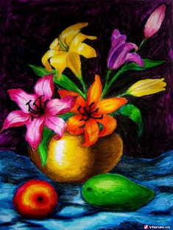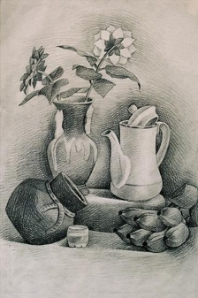

- Cách sắp xếp bố cục cân đối, hình ảnh sinh động, màu sắc hài hòa

- Một số loại màu vẽ: màu sáp, màu nước, màu Acrylic,…

**II.CÁCH VẼ TRANH TĨNH VẬT**

***\* Các bước vẽ tranh tĩnh vật màu:***

Bước 1: xác định bố cục, tỉ lệ, vị trí hình các vật mẫu và vẽ phác hình.

Bước 2: vẽ màu khái quát tạo hòa sắc chung của bức tranh.

Bước 3: vẽ thêm nét, màu thể hiện cảm xúc và đặc điểm của vật mẫu.

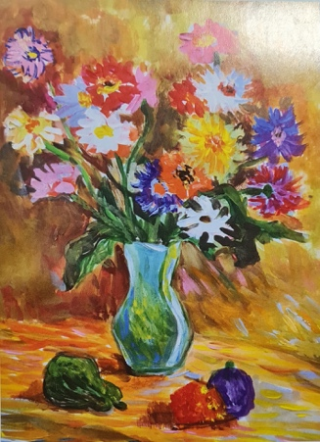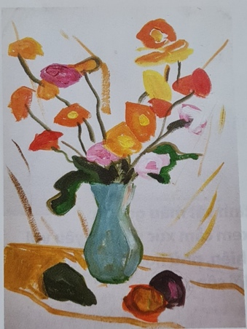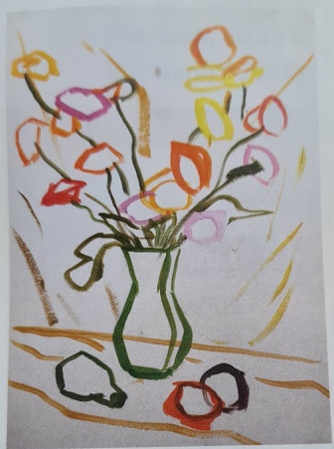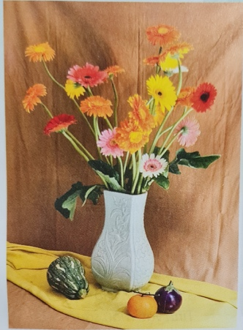

**III.VẼ TRANH TĨNH VẬT MÀU:**

- Tùy chọn vị trí sắp xếp các vật mẫu theo ý thích (cân đối, hợp lí), phong cách vẽ màu và thực hiện vẽ tranh tĩnh vật màu theo ý thích và sáng tạo.